Проект



**СЄВЄРОДОНЕЦЬКА РАЙОННА ДЕРЖАВНА АДМІНІСТРАЦІЯ ЛУГАНСЬКОЇ ОБЛАСТІ**

**СЄВЄРОДОНЕЦЬКА РАЙОННА ВІЙСЬКОВА АДМІНІСТРАЦІЯ ЛУГАНСЬКОЇ ОБЛАСТІ**

**РОЗПОРЯДЖЕННЯ**

**голови районної державної адміністрації –**

**начальника районної військової адміністрації**

**_________________________** Сєвєродонецьк **№_______**

**Про затвердження символіки Сєвєродонецького району Луганської області**

Керуючись статтею 6 Закону України «Про місцеві державні адміністрації», пунктом 3 частини 3 статті 10 Закону України «Про правовий режим військового стану», указами Президента України від 24.02.2022 № 64/2022 «Про введення воєнного стану в Україні», затвердженим Законом України від 24.02.2022 № 2102-ІХ, від 14.03.2022 № 133/2022 «Про продовження строку дії воєнного стану в Україні», затвердженим Законом України від 15.03.2022 № 2119-ІХ, від 18.04.2022 № 259/2022 «Про продовження строку дії воєнного стану в Україні», затвердженим Законом України від 21.04.2022 № 2212-ІХ, від 17.05.2022 № 341/2022 «Про продовження строку дії воєнного стану в Україні», затвердженим Законом України від 22.05.2022 № 2263-ІХ, від 12.08.2022 № 573/2022 «Про продовження строку дії воєнного стану в Україні», затвердженим Законом України від 15.08.2022 № 2500-ІХ, від 07.11.2022 № 757/2022 «Про продовження строку дії воєнного стану в Україні», затвердженим Законом України від 16.11.2022 № 2738-ІХ, від 06.02.2023 № 58/2023 «Про продовження строку дії воєнного стану в Україні», затвердженим Законом України від 07.02.2023 № 2915-ІХ, від 01.05.2023 № 254/2023 «Про продовження строку дії воєнного стану в Україні», затвердженим Законом України від 02.05.2023 № 3057-ІХ, від 26.07.2023 №451/2023 «Про продовження строку дії воєнного стану в Україні», затвердженим Законом України від 27.08.2023 № 3275-ІХ, пунктами 12-15 Порядку проведення консультацій з громадськістю з питань формування та реалізації державної політики (із змінами), розпорядженням голови районної державної адміністрації – начальника районної військової адміністрації від 03.06.2022 № 10 «Про здійснення повноважень Сєвєродонецької районної ради Луганської області», враховуючи результати публічних громадських обговорень,

**зобов’язую:**

1. Затвердити символіку (герб) Сєвєродонецького району Луганської області (додаток 1).
2. Затвердити Положення про герб Сєвєродонецького району Луганської області (додаток 2).
3. Контроль за виконанням цього розпорядження покласти на першого заступника голови Євгена ЖДАНОВА.

Голова районної державної

адміністрації – начальник

районної військової адміністрації **Роман ВЛАСЕНКО**

Додаток 1

до розпорядження голови

райдержадміністрації

від « » 2023 р. №_____

**ГЕРБ**

**СЄВЄРОДОНЕЦЬКОГО РАЙОНУ ЛУГАНСЬКОЇ ОБЛАСТІ**

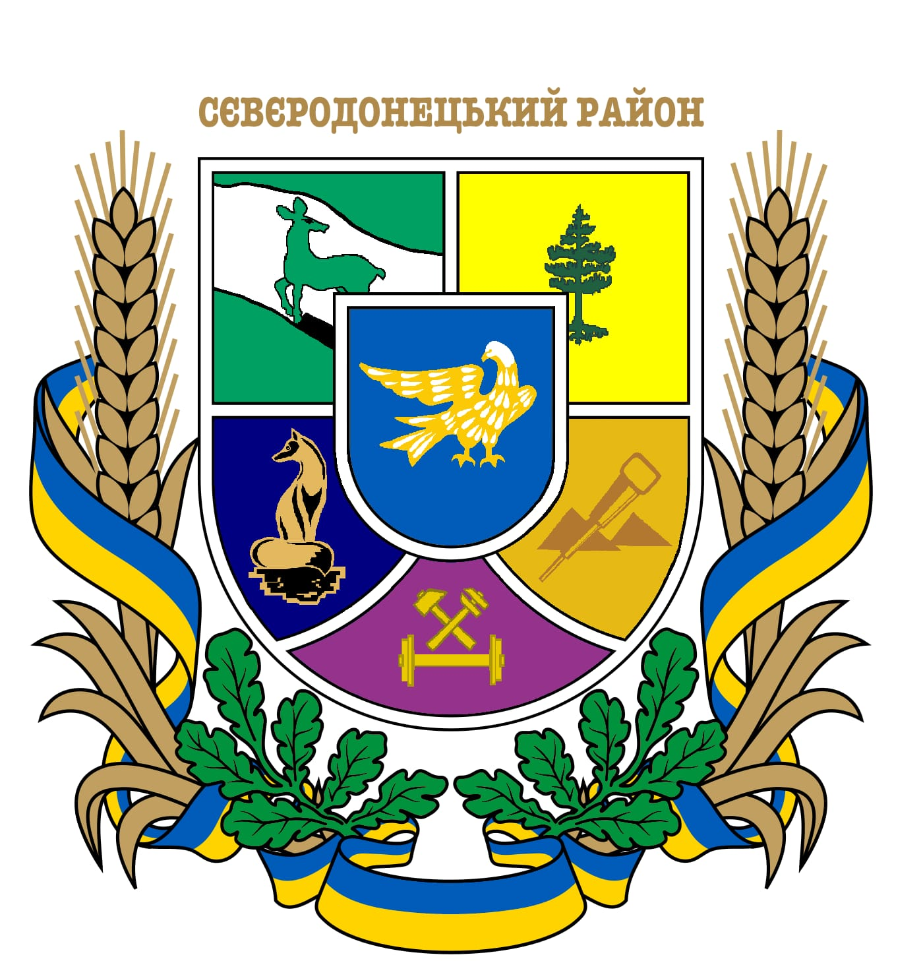

Герб району являє собою [геральдичний щит](https://uk.wikipedia.org/wiki/%D0%93%D0%B5%D1%80%D0%B0%D0%BB%D1%8C%D0%B4%D0%B8%D1%87%D0%BD%D0%B8%D0%B9_%D1%89%D0%B8%D1%82), розділений на шість секцій за кількістю громад в районі. Над гербом надпис – Сєвєродонецький район.

У ліловому полі розміщено зображення інструментів –перехрещені [гайковий ключ та молот (великий молоток)](https://uk.wikipedia.org/wiki/%D0%93%D0%B0%D0%B9%D0%BA%D0%BE%D0%B2%D0%B8%D0%B9_%D0%BA%D0%BB%D1%8E%D1%87), під ними – [колісна пара](https://uk.wikipedia.org/wiki/%D0%9A%D0%BE%D0%BB%D1%96%D1%81%D0%BD%D0%B0_%D0%BF%D0%B0%D1%80%D0%B0), що символізує залізницю, одну із бюджетоутворюючих сфер Попаснянської громади (елемент взято з Герба колишнього Попаснянського району).

У зеленому полі – на пласті вугілля стоїть зелений олень з головою, повернутою вправо, символізуючи Кремінську громаду (елемент взято з Герба колишнього Кремінського району).

У темно синьому полі розміщено зображення золотого лиса, повернутого вліво, який сидить на чорній брилі вугілля – символ Лисичанської громади.

У жовтому полі – на золотому полі розміщена зелена сосна з вирваним корінням – символ Рубіжанської громади.

У помаранчевому полі розміщено елементи вугледобувної галузі – силуети териконів та відбійний молоток, бюджетоутворюючої галузі Гірської громади.

В центрі композиції розміщено зображення золотого сокола – символу свободи, торжества духу, безсмертя – символ Сєвєродонецької громади.

Щит обрамлений вінком з пшеничних колосків та дубового листя, в який вплетена жовто-блакитна стрічка.

Керівник апарату  **Вікторія ПОПОВА**

Додаток 2

до розпорядження голови

райдержадміністрації

від « » 2023 р. №_____

**ПОЛОЖЕННЯ**

про герб Сєвєродонецького району Луганської області

1. Герб Сєвєродонецького району є територіальним символом. Оригінал герба (кольоровий та чорно-білий малюнки) та це Положення зберігаються в районній державній адміністрації – районній військовій адміністрації і є доступними для ознайомлення зацікавленим особам.
2. Власником герба є Сєвєродонецька районна державна адміністрація – Сєвєродонецька районна військова адміністрація.
3. При відтворенні герба Сєвєродонецького району, незалежно від розмірів або техніки виконання, має бути збережена його кольорова та образотворча відповідність опису та одному з оригіналів.
4. Відтворення герба може бути в кольоровому або монохромному, об'ємному чи графічному вигляді; у різноманітній техніці виконання та з різноманітних матеріалів; відмінних від взірців розмірів за умов зберігання пропорцій зображення.
5. Зображення герба Сєвєродонецького району розміщується: на будівлі Сєвєродонецької районної ради; у залі засідань Сєвєродонецької районної ради, службових кабінетах її керівників; на печатках, штампах та бланках органів представницької та виконавчої влади Сєвєродонецького району (за винятком випадків, коли чинним законодавством передбачено зображення державного герба України); на вказівках кордонів району при в’їзді в його межі тощо.
6. Використання зображення герба може бути: на Почесних грамотах, запрошеннях, посвідченнях та інших офіційних документах, що видаються органами представницької та виконавчої влади Сєвєродонецького району; на краєзнавчих виданнях, на особистих бланках депутатів районної ради, бланках представницької та виконавчої влади; як святкового оформлення виставок та інших заходів, спрямованих на формування національної самосвідомості громадян та на офіційних веб-ресурсах органів влади Сєвєродонецького району.

Керівник апарату  **Вікторія ПОПОВА**